Test Project Module 1
(Corporate Design)
WSC2013_TP40_MO1_actual_EN

Submitted by:
Thierry Herman BE
Susanne Moustgaard DN
Terkko Malm FI
Sathish Narayanan IN
Amy Soon SG
Wolfgang Toechterle IT

Contents
This Test Project proposal consists of the following documentation/files:
- Text Doc: WSC2013_TP40_MOD1_actual_EN
- WSC2013_TP40_MOD1_Folder containing:
  - image files: images
  - Font folder: Kristall Now Pro
  - Given text in file: TEXT_Module_Corporate_Design.rtf
  - QR Code in file: druckkunst.png
  - Bag DieCut in file: BAG_dieCUT.ai
  - Colour profile file: ISOcoated_v2_300_eci.icc, ISOcoated_v2_300_eci.icc

Introduction
From the lead typeface to the Apple Mac:
550 years of printing history at the Museum of Printing Arts Leipzig

The history of the “black art” is one of brilliant inventions, innovations rejected or developed and sudden radical change on a breathtaking scale. And yet it always remains a story about people. At the Leipzig Museum of Printing Arts, the human touch makes printing history come alive again: rare historical machines and printing presses are shown in action, enabling visitors to experience the art of printing with all their senses.
ประวัติศาสตร์ของ “black art” นับเป็นหนึ่งในประดิษฐกรรมอันบรรเจิด นวัตกรรมขจัดหรือไม่ก็พัฒนา และยังความเปลี่ยนแปลงแบบถอนรากถอนโคนเฉียบพลันได้ในชั่วอึดใจ แน่นอนที่สุดมันยังคงเป็นเรื่องราว ของมนุษย์อยู่เสมอ ณ พิพิธภัณฑ์ศิลปการพิมพ์ไลป์ซิก ด้วยน้ำมือของมนุษย์ช่วยปลุกฟื้นประวัติศาสตร์การพิมพ์ ให้คืนชีพมาอีกครั้ง เครื่องจักรกลและแท่นพิมพ์แห่งประวัติศาสตร์ที่หายากได้รับการนำมาจัดแสดงให้เห็น การทำงาน ผู้เข้าเยี่ยมชมจะได้รับประสบการณ์ในศิลปะการพิมพ์จากการได้สัมผัสด้วยตัวเอง

The museum’s collection of around 100 working machines and press for historical casting, composing and printing techniques really brings the history of printing alive combining a museum and an active workshop, visitors still can experience printing process first hand. The Museum of Printing Arts also houses a handcraft book bindery, a workshop of a wood engraving and a unique collection of more than 4,000 different typefaces from European and oriental provenance. The Museum of Printing Arts is based in the former industrial quarter Plagwitz in a listed industrial building that has been in continuous use as a printing house since the early 20th century.
ของสะสมในพิพิธภัณฑ์อันประกอบด้วยเครื่องจักรกลและแท่นพิมพ์สำหรับการหล่อโลหะ การจัดองค์ประกอบ และเทคนิคการพิมพ์ในอดีตราว 100 เครื่อง ที่ปลุกชีวิตประวัติศาสตร์การพิมพ์ขึ้นมาอีกคำรบหนึ่งนี้ ประกอบด้วย พิพิธภัณฑ์ และโรงงานที่ยังใช้งานได้อยู่จริง ผู้เข้าเยี่ยมชมยังคงสัมผัสประสบการณ์กับกระบวนการพิมพ์ด้วยมือ ของตนเองได้อีกด้วย พิพิธภัณฑ์ศิลปะการพิมพ์ยังเป็นสถานที่เข้าปกหนังสือด้วยมือ โรงงานแกะสลักไม้ และเป็น แหล่งสะสมแบบตัวพิมพ์ต่างๆ กว่า 4,000 แบบที่รวบรวมมาจากยุโรปรวมทั้งจากแหล่งกำเนิดในโลกตะวันออก พิพิธภัณฑ์ศิลปะการพิมพ์ตั้งอยู่ในนิคมอุตสาหกรรมเก่า Plagwitz ซึ่งเป็นหนึ่งในอาคารที่ขึ้นทำเนียบว่าถูกใช้เป็น โรงพิมพ์มาอย่างต่อเนื่องตั้งแต่ต้นศตวรรษที่ 20

Three special exhibitions per year focus on individual theme related to printing and all its various facets. The current exhibition, which runs until mid-May 2012 is entitled “From lithography to offset printing, the Kunstanstalt Carl Garte Leipzig and the collection of Hans Garte”. It shows extraordinary examples of multi-colour lithography and early examples of offset printing from the beginning of the twentieth century.

จะมีการจัดนิทรรศการพิเศษสามครั้งในแต่ละปี มุ่งเน้นไปหาแนวคิดหลักเป็นเรื่องๆ ไปที่เกี่ยวข้องกับการพิมพ์ ในแง่มุมต่างๆ นิทรศการที่กำลังจัดอยู่ขณะนี้จะดำเนินไปจนถึงกลางเดือนพฤษภาคม ปี 2012 ภายใต้ชื่องาน “จากลิโทกราฟีสู่การพิมพ์ออฟเซต Kunstanstalt Carl Garte Leipzig และ ผลงานของ Hans Garte” ซึ่งเป็นงานแสดงตัวอย่างชิ้นงานลิโทกราฟีสอดสีที่ไม่ค่อยได้พบเห็นกัน และตัวอย่างชิ้นงานพิมพ์ออฟเซตยุคต้นๆ ศตวรรษที่ 20

The Museum sees the future as lying in intelligent networking of print and Internet along the lines of “Augmented Reality” – with the difference that all the senses are addressed simultaneously at the Museum. When it comes to the media mix of the future, the Museum recommends occasionally taking a look back at the history of printing technology so as to understand the here and now better and actively use expertise from the past as a source of inspiration for the future.
พิพิธภัณฑ์มองเห็นอนาคตที่ทอดยาวอยู่ในเครือข่ายอัจฉริยะของการพิมพ์กับอินเทอร์เน็ตไปบนเส้นทางของ “ความจริงที่พอกพูน” ผ่านทางความแตกต่างที่ทุกความรู้สึกได้รับการประกาศพร้อมกันมาที่พิพิธภัณฑ์นี้ ครั้น มาถึงการผสมผสานสื่อของอนาคต พิพิธภัณฑ์ให้คำแนะนำอยู่บ่อยครั้งให้มองย้อนกลับไปยังประวัติศาสตร์ เทคโนโลยีการพิมพ์บ้าง จะได้เข้าใจปัจจุบันได้ดีขึ้น รวมทั้งการใช้ความรู้ความชำนาญจากอดีตมาเป็นแหล่งสร้าง แรงบันดาลใจสำหรับอนาคตด้วย

Description of project and tasks
The Museum of Printing Arts needs to build an identity that will be used consistently through all its documents. Your job is to create this corporate identity; with colours, photos and illustrations, typefaces, etc. This will be applied to several promotional items including a Letterhead and Business Card, Entry Ticket and Shopping Bag.
พิพิธภัณฑ์ศิลปะการพิมพ์ต้องการสร้างอัตลักษณ์ที่จะนำไปใช้อย่างเป็นเอกภาพในบรรดาเอกสารต่างๆ ของ พิพิธภัณฑ์ ภารกิจของคุณคือสร้างอัตลัษณ์ขององค์กรนี้ โดยใช้ สี ภาพถ่าย ภาพประกอบ แบบตัวพิมพ์ เป็นต้น ผลงานนี้จะนำไปปรับใช้กับงานส่งเสริมภาพลักษณ์ต่างๆ ได้แก่ หัวจดหมาย นามบัตร ตั๋วเข้าชม และถุงใส่ของ

Throughout the whole project you should consider that the museum represents the art of letterpress printing. Due to this, some documents will be produced with this printing method. When you design remember some of the limitations of letterpress printing. Such as fine lines, large solids and halftone screens or the transparent quality of letterpress Ink.
โครงการทั้งหมดนี้คุณพึงตระหนักว่าพิพิธภัณฑ์เป็นตัวแทนของศิลปะการพิมพ์แบบเลตเตอร์เพรส ด้วยเหตุนี้ เอกสารบางชิ้นจะจัดพิมพ์ด้วยเทคโนโลยีดังกล่าว ดังนั้น ขณะออกแบบต้องไม่ลืมข้อจำกัดของการพิมพ์แบบ เลตเตอร์เพรส เช่น เส้นบางๆ บริเวณพื้นทึบขนาดใหญ่ รวมทั้งสกรีนฮาล์ฟโทนหรือสมบัติด้านความโปร่งใส ของหมึกพิมพ์เลตเตอร์เพรส

Therefore the client asked for a clean and straight forward approach. The Design must be forward-looking and modern. Must explicitly be "not conservative."
ดังนั้น ลูกค้าจึงขอร้องให้คุณออกแบบที่ดูสะอาด เข้าถึงเป้าประสงค์แบบตรงไปตรงมา งานออกแบบต้องแสดง การมุ่งไปข้างหน้าและดูทันยุคทันสมัย และต้อง “ไม่ออกแนวอนุรักษ์” อย่างชัดเจน

Target audience
Individuals and families who are interested in history of the “black art” and related brilliant inventions.

Task 1: logo

The Museum of the Printing Arts needs you to create a logo for the Museum. The logo needs to embody the ideas of printing and all its various facets. From a historical, technical, handcraft view, up to the beginning of the twentieth century.
- The logo should have a compact shape.
- It should be possible to use it for both offset and letterpress printing.
- The logo must include the complete name “Museum of Printing Arts Leipzig”.
- You must prepare the German version, too. “Museum für Druckkunst Leipzig”.
This version of the logo is the same design. This logo will be used in all the German language documents.
- The city name "Leipzig" is an important part of the Logo because of the existence of other similar museums in other cities.

Technical specifications:
Colours: Two versions of the same logo: a) 2 PMS colour b) CMYK

Include the name of the Pantone number with a colour swatch.
Text for two separate logos with the same design: English Logo: Museum of Printing Arts Leipzig
German Logo: Museum für Druckkunst Leipzig
Printing: Letterpress and offset printing
Trapping: 0.5 points
Images: Only vectorized images are allowed for the logo

You must deliver:
- 1 final folder of your working files for archiving
- 1 Illustrator (ai) file showing the English and the German logo in 2 PMS colours (Pantone Uncoated), as well as the English and the German logo in CMYK on the same Artboard (All 4 on same page)
- 1 PDF/X-3:2002 file of your logo in CMYK (NO SPOT COLOUR INCLUDED)
- 1 A4 printout, mounted on presentation board showing the two versions of the Logo (English and German) as well as the two colour Versions (PMS and CMYK). Display the used colour swatches in a colour chart.

Task 2: Letterhead and Business Card

Required elements for both – letterhead and business card:

Given text:
Stiftung Werkstattmuseum für Druckkunst
Nonnenstraße 38
D-04229 Leipzig
Tel. +49 341 / 231 62-0
Fax +49 341 / 231 62-10
info@druckkunst-museum.de
www.druckkunst-museum.de

Logo: German version only

Font: The museum owns the font family Kristall Grotesk. This font family must be used for the entire “given text” on the letterhead and business card.

Technical specifications LETTERHEAD:
Colours: CMYK
Trim size; A4 (297 X 210 mm)
Printing: offset printing
Bleed: 3 mm
ICC profile: PSO_Uncoated_ISO12647_eci.icc
Greyscale and colour images resolution: Only vectorized images are allowed for the letterhead

Technical specifications Business Card:
Trim size business card: 85 x 55 or 55 x 85 mm

Design: Both side (front and back)
Printing: Letterpress
Colours: 2 spot colours
Bleed: 3 mm
Trapping: 0.5 points

ICC profile: PSO_Uncoated_ISO12647_eci.icc
Bitmap, grayscale and colour image resolution: Only vectorized images are allowed for the Business Card

You must deliver:
- 1 Letterhead final composite PDF/X-3:2002 file (including bleed, crop marks and specified output profile)
- 1 Business Card final composite PDF/X-3:2002 file (including bleed, crop marks and specified output profile)
- The letterhead and business card trimmed and mounted onto a single presentation board.
- 1 A4 printout of your Business Card (front and back) with ONLY crop marks and bleed marks
- 1 A3 printout of your Letterhead with ONLY crop marks and bleed marks
- 2 final folders for archiving and printing (including PDF, native files, fonts,)

Task 3: Entry Ticket

Create a one colour, one-sided entry ticket to be given at the entrance to all visitors. The client would like to show a consistent design throughout all documents. Tradition and modernity are important. The given serial number needs to be included in part 1 and part 2 of the ticket.

Required elements

Given text :
Between technology and art
Experience type casting, type setting
and printing processes in a working museum
Nonnenstrasse 38, D- 04229 Leipzig
Phone +49 (0) 341-231 62 0
www.druckkunst-museum.de
Mon - Fri 10 -17, Sun 11 -17, closed Saturday

Serial number use : 247398

Logo: English version only (1 PMS colour)
Design: Single sided

Font: no specification
Serial number: To be on both parts of the ticket (on part 1 and part 2)

QR-Code:
minimum size: 20 x 20 mm, must be 100% colour

Flie: druckkunst.png


Technical specifications:
Printing: Letterpress
Colours: 1 PMS colour. Use Pantone uncoated numbers.
Bleed: 3 mm if needed
ICC profile: PSO_Uncoated_ISO12647_eci.icc
Trim size: 150 x 60 mm
Perforation: to be indicated with a straight vertical line 45 mm from the left
Images resolution: Only vectorized images are allowed for the Entry Ticket
45 mm ---->
Part 2
Part 1

You must deliver:
- 1 final composite PDF/X-4:2010 file (including: bleed, crop marks, and specified output profile). The perforation and serial number must be placed on a separate layer in the PDF file.
- 1 printout of your composition trimmed and mounted on 1 A4 board to present your design.
- 1 A4 printout of your Ticket with ONLY crop marks and bleed marks
- 1 final folder for archiving and printing (including PDF, native files, fonts)

Task 4: Shopping Bag
Create a full colour (CMYK), two-sided shopping bag for the museum shop. It’s a redesign of an existing bag therefore, the size of the bag and die cuts are given. Due to the many international visitors the German and the English Logo version must be represented on the bag. The customer requires you to use a spot varnish on both versions of the Logo.

Required elements

Given text:
Between technology and art
www.druckkunst-museum.de

Logo: Both English and German Version with spot Varnish
The indication of the varnish must be named as “Varnish”, as a spot colour and it must be 100% black

Font: no specification
Images: Minimum 2 images must be used, you are free to use more.

DieCut
You must use the given Die Cut “BAG_dieCUT.ai”. An example of the printed bag will be given to each competitor.

Technical specifications:
Printing: offset
Colour: CMYK + spot varnish
Bleed: 3 mm
Trapping: 0.5 points
ICC profiles: ISOcoated_v2_300_eci.icc

Trim size: design on the given Die Cut.
Greyscale and colour image resolution: 262 to 350 PPI at 100% in the design (Layout)
Bitmap image resolution: 800 to 1200 PPI at 100% in the design (Layout)

You must deliver
- 1 final composite PDF/X-3:2002 file (including bleed, die cut and specified output profile, colour bars for CMYK + varnish at 100% black)
- 1 printout of your composition to fit on A3 with the varnish on top of the design (the varnish area needs to be 20% transparency)
- 1 printout of your composition to fit on A3 and mounted on one board for presentation without the varnish.
- 1 final folder for archiving and printing (including PDF, native files, fonts, linked images, ICC profile)

Instructions to the competitor
About image marking for all tasks:
The final resolution, colour mode and file formats of your images will be evaluated in the press ready PDF files. The JPG file format is NOT ACCEPTED for images files (outside of the PDF); only the following saving format files are acceptable: .tif / .eps / .ai / .png

Create a folder on your Desktop called YY_MOD_X (where YY represents the number of your workstation and X your Last Name). This folder must include the following subfolders “Task1, Task2, Task3, Task4”. Those subfolders contain two folder with:

- Original folder: it should contain all the files used for the development of your project, properly organized (fonts, links, etc.).
- Final folder: it should contain all the files you are supposed to deliver to print as required in the tasks (PDF, etc.).

Any file saved out of its respective folder WILL NOT BE EVALUATED.

Images must not be embedded in Adobe Illustrator or InDesign

The colour mode and file formats of your images will be evaluated in the press ready PDF files; EXCEPT in Task 4 Greyscale and colour image resolution will be evaluated in the used software such as InDesign or Illustrator.

Equipment, machinery, installations and materials required
No specific equipment required.

Marking scheme
A2 |  |  | 2,00
 | Ideas and originality | 1,00
 | Understanding the target market | 0,50
 | Unity and relationship between all tasks | 0,50
B2 |  |  | 8,00
 | Logo inline with clients brief | 1,00
 | Quality of the visual composition of the Logo (aesthetic appeal and balance) | 1,50
 | Visual Impact & Communication effectiveness (Letterhead and Business Card) | 1,00
 | Visual Impact & Communication effectiveness (Ticket Design) | 0,50
 | Visual Impact & Communication effectiveness (Shopping Bag Design) | 1,00
 | Quality of the typography for all tasks | 1,00
 | Quality of the colours for all tasks | 1,00
 | Quality of the mounted presentations and the printouts | 1,00
C2 |  |  | 4,00
 | Resolution of images in Layout as specified in T1, T2, T3, T4 | 0,75
 | Colour mode of the Logo as specified in all tasks | 0,75
 | Image or element dimensions as specified | 0,75
 | Final dimensions of layout as specified in task 2 and 3 | 0,50
 | All required text is present in all task | 0,50
 | All required elements are present in task 2, 3 and 4 | 0,75
D2 |  |  | 2,00
 | Mounting printouts on board for presentation | 1,00
 | Supply of printouts all tasks | 1,00
E2 |  |  | 4,00
 | Bleed value applied in PDF as specified in the task | 0,75
 | Trapping value applied in the file as specified in the task | 0,75
 | Overprinting applied in PDF as specified in the task | 0,50
 | Spot and CMYK colours used in PDF file as specified in the T1,T2,T3 | 1,00
 | Color, varnish and dieCut in PDF as specified in task 4 | 0,50
 | Naming of spot colour PMS U in T1, T2 and "Varnish" in task 4 | 0,50
F2 |  |  | 5,00
 | Correct naming and all files saved in the correct format specified in the task | 1,25
 | ICC profile applied in PDF file as specified in the task | 1,25
 | Saving in a specified PDF format as required in the task | 1,50
 | Final production folder saved as required in the task | 1,00

Total = 25 marks per module (Objective 15 + Subjective 10)

APPENDICES
Text
Images
QR-Code
Preview Shopper model
DieCut

Task 1: logo

Museum of Printing Arts Leipzig
Museum für Druckkunst Leipzig

Task 2: Letterhead and Business Card

Stiftung Werkstattmuseum für Druckkunst
Nonnenstraße 38
D-04229 Leipzig
Tel. +49 341 / 231 62-0
Fax +49 341 / 231 62-10
info@druckkunst-museum.de
www.druckkunst-museum.de

Task 3: Entry Ticket

Between technology and art
Experience type casting, type setting
and printing processes in a working museum
Nonnenstrasse 38, D- 04229 Leipzig
Phone +49 (0) 341-231 62 0
www.druckkunst-museum.de
Mon - Fri 10 -17, Sun 11 -17, closed Saturday

Task 4: Shopping Bag
Between technology and art
www.druckkunst-museum.de

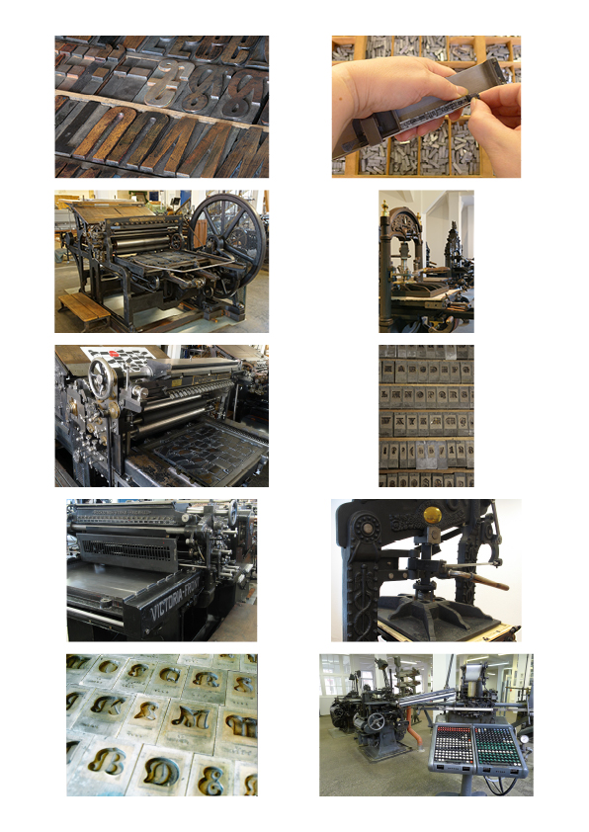
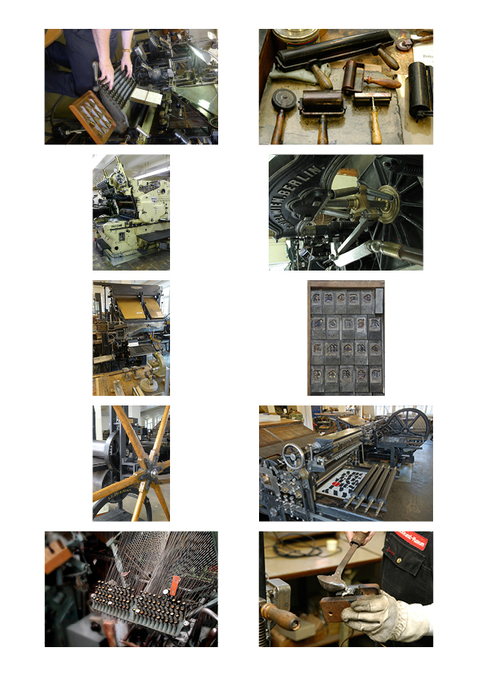
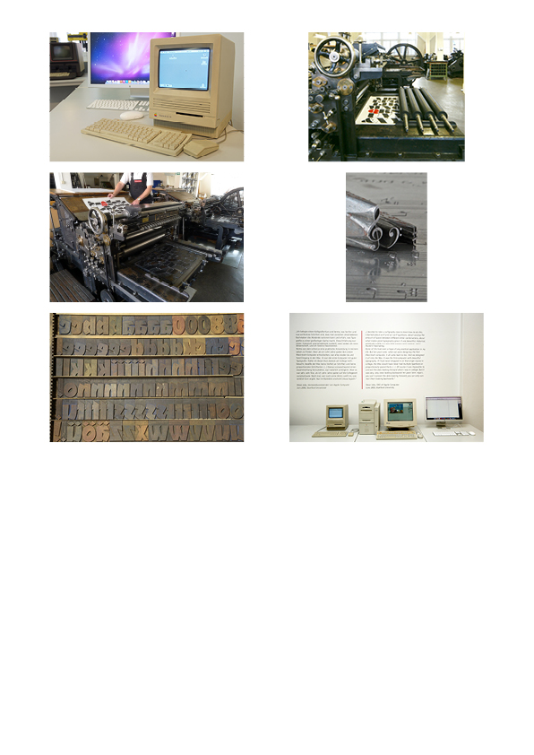



QR-Code: minimum size: 20 x 20 mm
File: druckkunst.png

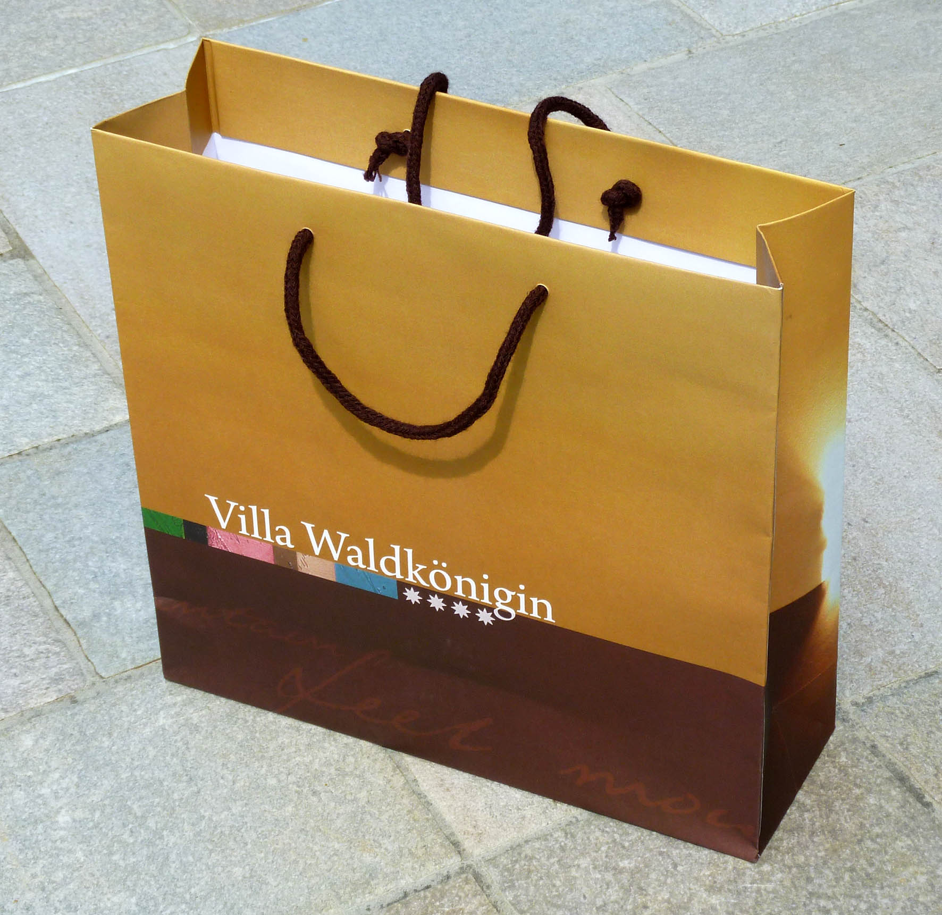

Example of a shopping bag with the given DieCut

given DieCut

